EDU 365 : ACOLLIDA

MINIUNITATS DIDÀCTIQUES

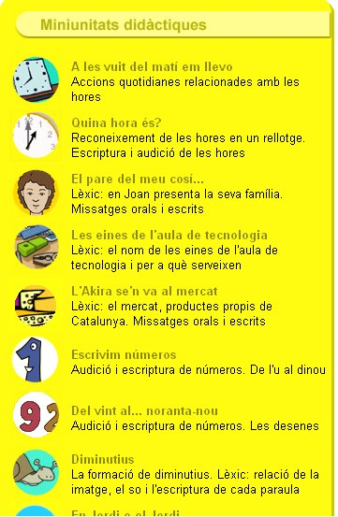
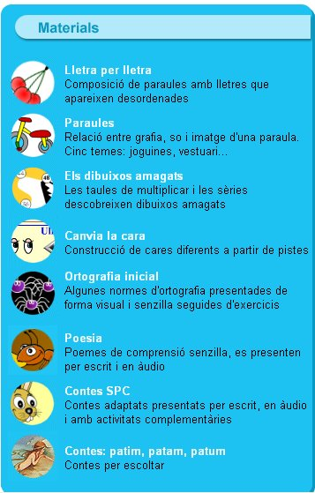
     | - CD  - Programari Educatiu  - http://www.edu365.com/eso/muds/catala/vincles/index.htm
- http://www.xtec.es/dnee/satieee/2003/sessio3/llegir.htm
- Programari Educatiu
- CD
- Programari Educatiu
- http://clic.xtec.es/gali/
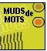 | - Programari Educatiu  - http://www.edu365.com/eso/acollida/mud_mots/index.htm
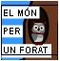 | - http://www.edu365.com/infantil/monperunforat/
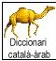
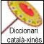
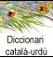
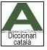
 EDU 365
- El peix irisat
- La casa que en Pere va fer
- Na Rinxols d'Or
- La caputxeta vermella
- Sopes de lletres
- Noms d'animals
- La granja
- Lectoescriptura amb els fruits de la tardor
- Coses de classe
- Què ens posem?
- L'abecedari
- Quina hora és?
- El rellotge
- Dies de la setmana i mesos de l'any
- Diles
- Grups consonàntics Pl, Bl, Fl, Gl, CL
- Sons i nombres
- Discriminació de vocals
- Lectura comprensiva: Animalmania
- Lectura comprensiva: el futbol
- Activitats de lectura comprensiva
- Activitats de lectura
- Activitats de llengua
- Dites
Per fer les activitats cal tenir instal·lat(v 1,3,1)
Zona Clic: http:clic.xtec.net
EDU 365 INFANTIL

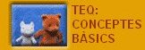




PROGRAMARI EDUCATIU ORDINADORS AULA D’ACOLLIDA
- http://www.xtec.es/dnee/satieee/2003/sessio4/quidam.htm
- Programari Educatiu
 |  | http://www.xtec.es/cgi/programari_educatiu?REG=exler
- Programari Educatiu
- CD
 |  | - Programari Educatiu
- http://www.xtec.es/dnee/llunasat/llunasat.zip
- Programari educatiu
http://www.xtec.es/cgi/programari_educatiu?REG=calcwav
- Programari Educatiu
- http://www.xtec.es/~jfonoll/adaptacions_word/adapw_novetats.pdf
- aplicacions SGTI
- http://www.xtec.es/cgi/programari_educatiu?REG=infogra
- programari educatiu
- CD rom
- Aplicacions SGTI (AA)

 |  | ENREGISTRADOR DE VEU:  Inicia/programes/ utlitats/entreteniment/
- http://www.xtec.es/dnee/satieee/2001/sati2/clicprofes.htm
- Clic
- http://www.xtec.es/dnee/satieee/2001/sati2/powerpoint.htm
- Aplicaciones Generales
Visita virtual al centre:
- http://www.xtec.es/dnee/satieee/2001/sati3/visita_virtual.htmta virtual
- APLICACIONS PIE
RECURSOS XTEC
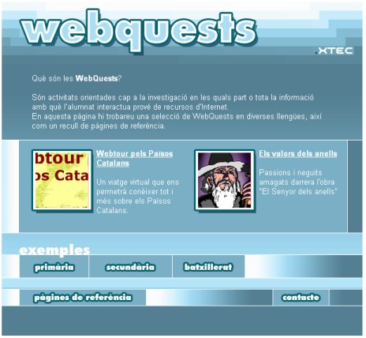 |  |  | Webquest:  http://www.xtec.es/recursos/webquests/
 |  |  | Web d ‘activitats per l’aula d’acollida:  http://www.xtec.es/~mvert2/index.htm
 |  |  | contes Ed. Joventut:  http://www.editorialjuventud.es/
 |  |  | Web de les ciències socials:  http://www.xtec.es/~aguiu1/socials/
Recursos de diferents àrees curriculars
http://www.xtec.es/escola/index.htm

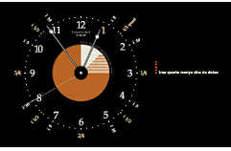 |  |  | http://www.comunicaciodigital.com/rellotge_catala/
 |  |  | Recursos per treballar les mates  http://www.toomates.com/
 |  |  | http://recursos.cnice.mec.es/bancoimagenes/
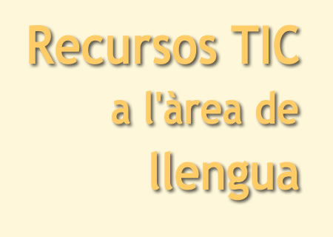 |  |  | http://www.xtec.es/formaciotic/presentacions/llengua
PROGRAMARI EDUCATIU
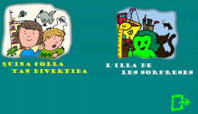 |  |  | CD Primària Interactiva de llengua
 |  |  | L’illa del tresor
 |  |  | Petit escriptor:  http://www.xtec.es/dnee/satieee/0304/sessio2/pe_escriptor.htm
 |  |  | Els tres porquets
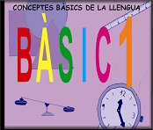 |  |  | Conceptes bàsics de llengua (els CD-Rom van acompanyats d’uns quaderns).  Bàsic 1 i 2 Block mèdi@. Palma de Mallorca: Govern Balear
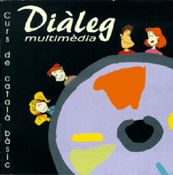 |  |  | Curs de català basat en un nou mètode d'ensenyament interactiu per a la llengua oral.  Diàleg Multimèdia. Curs de català bàsic.  CONSORCI PER A LA NORMALITZACIÓ LINGÜÍSTICA DE BARCELONA  Ed. Ajuntament de Barcelona, Barcelona, 2000.

Webs:

Propostes per treballar les CB TIC i les CB d’altres àrees del currículum
http://www.xtec.es:8081/pls/soloas/pq_visualitzacio.p_seleccio
Reescriptura de textos :
http://www.xtec.es/~mjulia/projecte/
Mots encreuats:
http://puzzlemaker.school.discovery.com/
Plafons comunicatius per comunicació amb famílies d’alumnat nouvingut (ESPAI LIC) : http://www.xtec.es/dnee/satieee/2001/sati3/plafons_word.htm
Receptes cuina:
http://www.xtec.es/dnee/satieee/2001/sati2/cuinaspc.htm
Diccionari de símbols :http://www.xtec.es/dnee/satieee/2001/sati3/diccionari_spc.htm
Activació de lèxic i Diccionari de sinònims :
http://www.xtec.es/dnee/satieee/2002/sessio1/lexic.htm
Icones MIC:
http://www.xtec.es/dnee/satieee/9798/mic.htm
Documents models:
http://www.xtec.es/~mjulia/centres/divers/models.htm
Diccionari de símbols:
http://www.xtec.es/dnee/satieee/2003/sessio3/spc.htm
Clics: Vocabulari de tot l’any. Lectoescriptura:
http://www.xtec.es/dnee/satieee/0304/sessio1/tallers_clic.htm
Jocs fonètics:
http://www.xtec.es/dnee/jornada/material8.htm
Interculturalitat:
http://www.xtec.es/recursos/lit_inf/dossiers/inter/
Recursos informàtics per alumnat nouvingut:
http://www.xtec.es/~mlluelle/NOUVINGUTS/
L’escola rutlla ( dossier hàbits):
http://xtec.es/ceipcervantes-cvella/curs0405/normes2.htm
El sol es mou:
http://www.xtec.es/perfils/perfils35/index.htm
Desevolupament de materials informàtics les oposicions fonològiques
http://www.xtec.es/dnee/jornada/material8.htm
Banc d’imatges educatives
http://recursos.cnice.mec.es/bancoimagenes/
Recursos nouvinguts
http://www.xtec.es/crp-santcugat/nouvingutsrecursosaula.htm
Biblioteca i TIC:
http://www.xtec.es/perfils/perfils34/
Bullying:
http://www.xtec.net/~cescude/9WQ01%20Inici.htm
El joc:
http://www.xtec.es/sedec/joc/pag100.htm
Contes intercultrals:
http://www.xtec.es/~msilvest/contes/noi/
Atlas de la diversidad:
http://www.edebedigital.com/proyectos/1902/
Revista estris:
http://www.peretarres.org/estris/fitxes.html
L’espai:
http://www.xtec.es/ceip-pauromeva/WEBESPAI/index.html
Profematic:
http://www.xtec.es/dnee/satieee/0304/sessio3/profematic.htm
El món dels llibres:
http://www.lapeixera.org/lacenet/
La terra:
http://kh.google.com/download/earth/index.html
http://www.xtec.es/~boada/galileo/gali42.htm

ADRECES WEB AMB INFORMACIÓ SOBRE ADAPTACIONS:
•Adaptacions i modificacions del currículum:
http://www.xtec.es/sgfp/adapcurr/

•Recursos per a l’escolarització tardana. Exemplificació
http://www.xtec.es/sgfp/adapcurr/exemples/bordes.htm

•Elaboració d’adaptacions curriculars de ciències socials i ciències naturals
http://www.xtec.es/crp-girones/experien/terceres/curricul.htm

•L’adaptació de materials curriculars:
http://www.xtec.es/~mjulia/alumnat/assessor/adaptacio.htm#continguts

•Treball de matemàtiques en una aula amb diversitat cultural
http://www.xtec.es/~jcardena/Mates/articles/multimat.pdf

WEB AMB RECURSOS PER L’ASSESSORAMENT TIC
http://jasper.xtec.net:7451/cdweb/dades/actu/actual_matform/materials/tda01/index.htm
un model
http://www.xtec.es/ceip-alexandregali-cornella/comissiotic/index.htm

